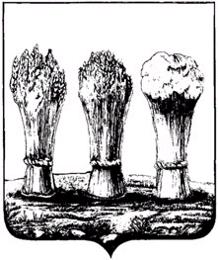
Проект

ПЕНЗЕНСКАЯ ГОРОДСКАЯ ДУМА

РЕШЕНИЕ
__________ № __________

О присвоении наименования
элементу улично-дорожной сети города Пензы

В соответствии с пунктом 27 части 1 статьи 16 Федерального закона от 06.10.2003 № 131-ФЗ «Об общих принципах организации местного самоуправления в Российской Федерации», руководствуясь пунктом 27 части 1 статьи 5, пунктом 2.22.а части 2 статьи 22 Устава города Пензы,

Пензенская городская Дума решила:

1. Присвоить элементу улично-дорожной сети – улице, расположенной в Октябрьском районе города Пензы, наименование − «улица Вячеслава Година» согласно приложению.
2. Администрации города Пензы разместить информацию о присвоении наименования элементу улично-дорожной сети города Пензы в государственном адресном реестре.
3. Настоящее решение опубликовать в муниципальной газете «Пенза».
4. Настоящее решение вступает в силу на следующий день после его официального опубликования.

Глава города Н.М.Тактаров

Приложение
к решению Пензенской городской Думы
№

Схема
расположения элемента улично-дорожной сети города Пензы

